TwinCAT C++ Versioned Project开发指南

作者：余洋
职务：技术工程师
公司：BECKHOFF中国
邮箱：yang.yu@beckhoff.com.cn
日期：2025-09-12
摘 要：
TwinCAT C++ 一直受到很多高水平客户的钟爱，完全集成了C++和TcCom为一体，拥有非常出色的表现力以及开放性，在自动化平台上融入了C++的强大性能。对于普通的TwinCAT Driver Project，只要使用Windows自带的数字签名即可（详情见：TwinCAT C++ 使用准备教程v3.11），但如果用户需要使用TwinCAT Versioned C++ Project，必须采购一个TC0008的OEM-Key，从而使用自己的数字签名进行开发。TwinCAT 4026之后，只能支持Versioned项目了，所以针对需要升级模板以及4026的用户，本文档旨在帮助用户进行TwinCAT Versioned C++ Project环境的搭建、开发中遇到一些问题的讲解和开发技巧。
附 件：
序 号 | 文件名 | 备注

历史版本：

免责声明：
我们已对本文档描述的内容做测试。但是差错在所难免，无法保证绝对正确并完全满足您的使用需求。本文档的内容可能随时更新，如有改动，恕不事先通知，也欢迎您提出改进建议。

参考信息：
目录
1. 软硬件版本 3
1.1. 控制硬件 3
1.2. 控制软件 3
2. 准备工作 3
3. TwinCAT3项目配置 4
3.1. 导入tccert文件 4
3.2. 配置TwinCAT C++项目 6
4. TwinCAT C++ 开发技巧 8
4.1迁移至Versioned C++ Project方法1 8
4.2迁移至Versioned C++ Project方法2 10
5. 常见问题 13

软硬件版本

控制硬件
- 测试电脑（Windows10专业版）

控制软件
- TwinCAT3（文档测试版本为v 3.1.4024.68）
- Visual Studio 2019 以及 C++桌面开发组件

准备工作
安装完Visual Studio 2019和对应的C++桌面开发组件之后，安装TwinCAT3，并将其嵌入VS2019（如果是4026的TwinCAT3，需要先安装VS2022，再使用TwinCAT Package Manager安装TwinCAT3 XAE、TwinCAT C++并将其嵌入VS2022）。
准备一个tccert文件，需要采购一个TC0008的OEM-Key获得：
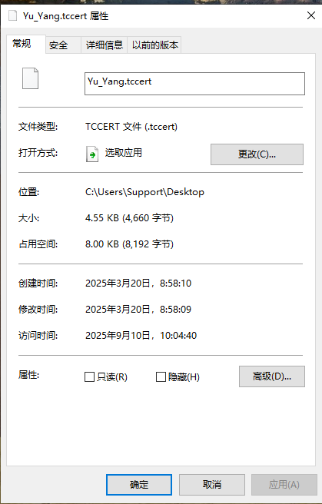

TwinCAT3项目配置

导入tccert文件
打开Visual Studio，选择继续但无代码：
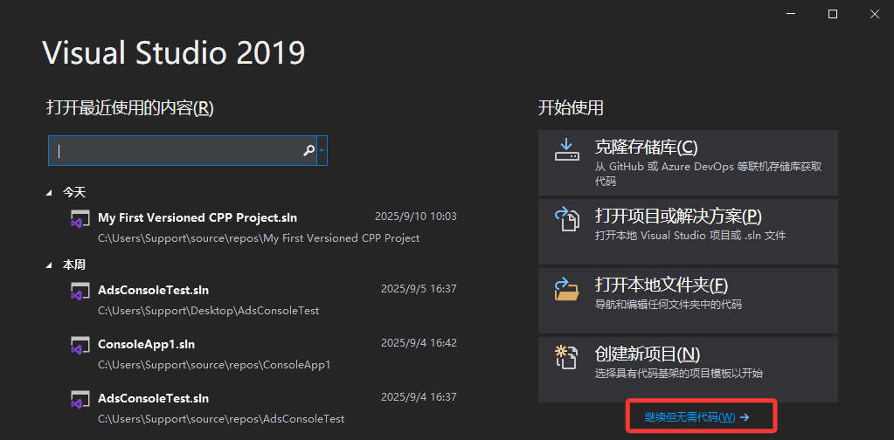

在视图，Toorbars中打开TwinCAT XAR Software Preotection相关配置控件：
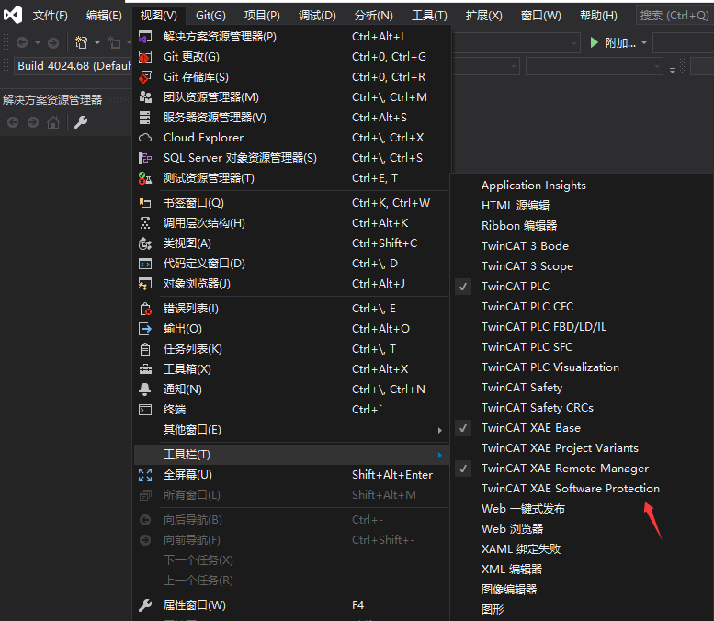

点击Software Protection，点击Import，选中对应的tccert文件：
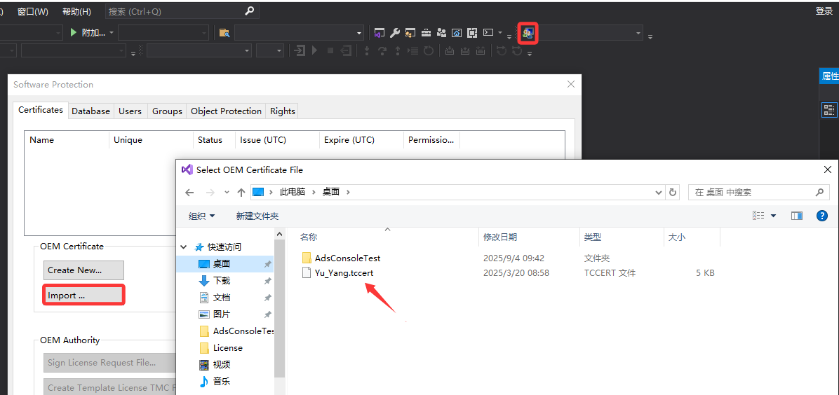
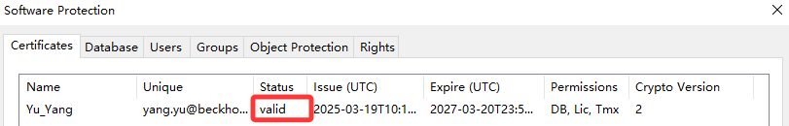

打开需要开发的项目，或者新建开发项目：
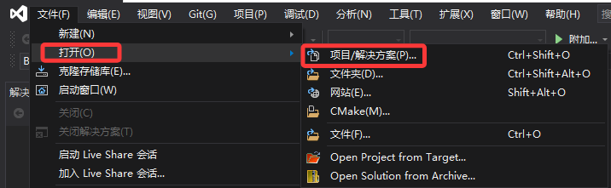

配置TwinCAT C++项目
新建一个TwinCAT C++项目，模板类型选择TwinCAT Versioned C++ Project：
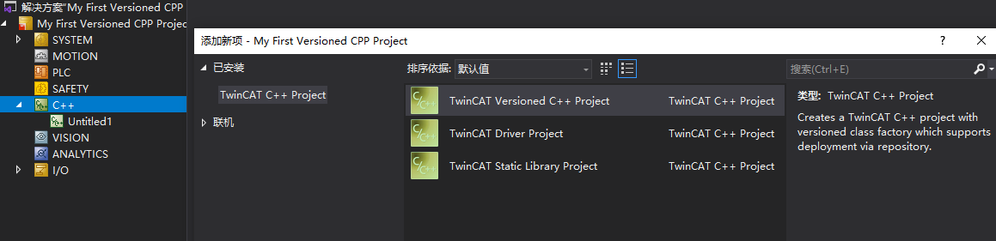
选择对应的Module类型，这里以最普通的Module Class为例：
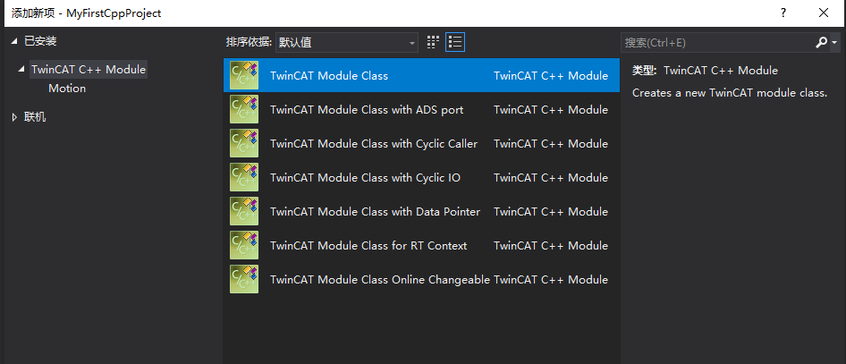

右键C++项目，点击属性：
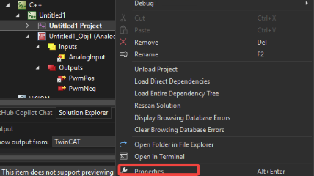

按图片中的设置填写，Certificate Name必须和用户的OEM Key名称完全一致，密码也是：
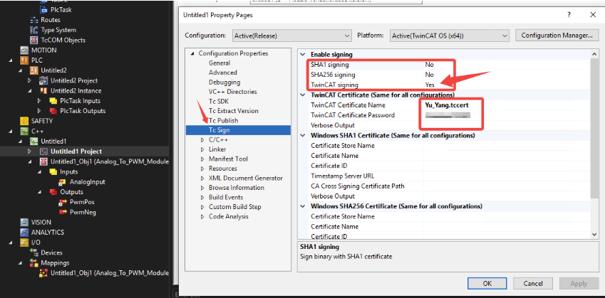

右键C++项目，使用TMC Code Generator生成一下代码：
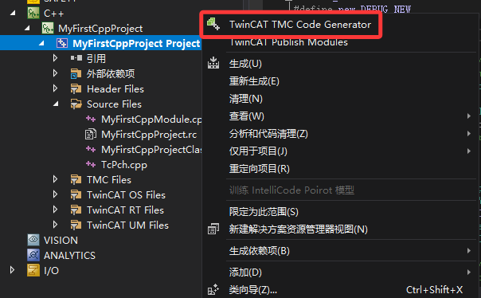

添加对应的实例，分配对应的Task：
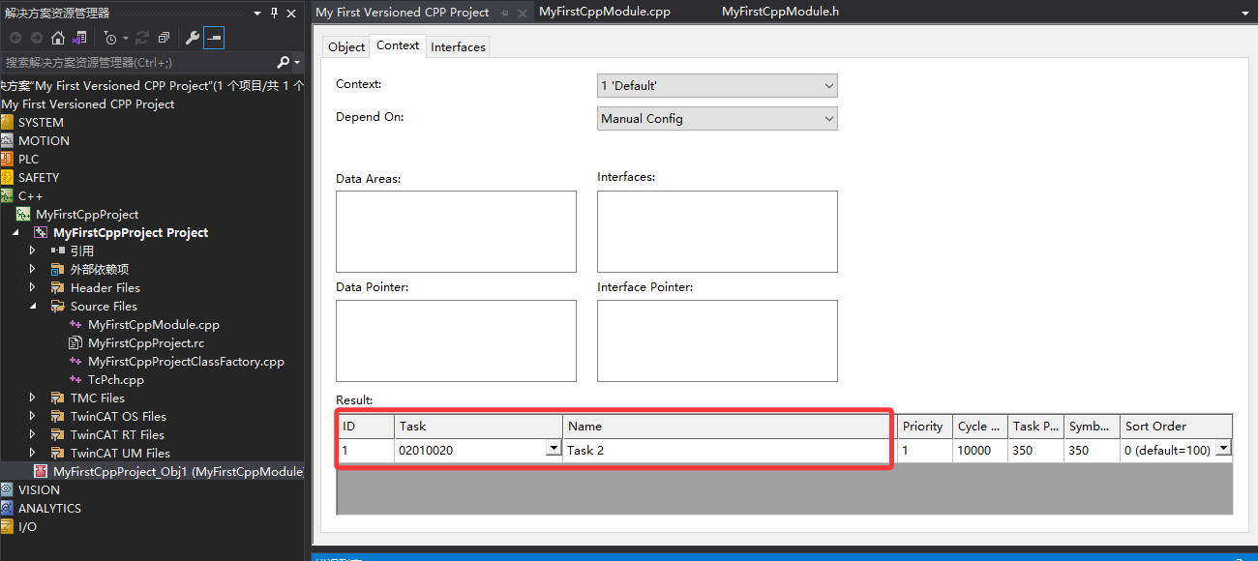

打开对应路径，底下有一个注册表文件，右键管理员运行，如果没有的话，先激活一下项目，报错不用管，再找一下这个路径，就会注册表文件了：
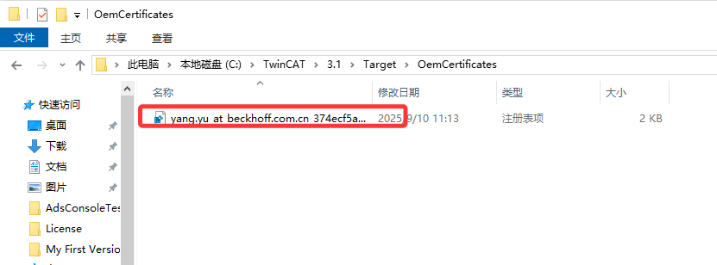
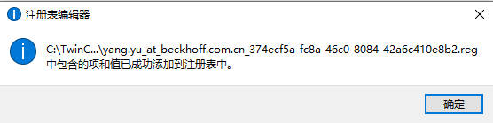

完成之后，激活硬件配置下载程序，TwinCAT3就能进入运行模式了

TwinCAT C++ 开发技巧

4.1迁移至Versioned C++ Project方法1
有一些客户，他原来是用TwinCAT Driver Project开发的TwinCAT C++程序，想迁移到Versioned C++项目。目前来说没有一键迁移的方式，那只能通过把代码，以及文件导出导入来一步步实现。 首先，如果之前的项目中有自定义的h文件和cpp文件，那就需要单独导出导入，以一个TON功能块（C++的类）为例，将TON.h和TON.cpp文件放进对应开发项目的TwinCAT C++文件夹中（这一步是为了打包项目方便，否则路径会有引用丢失，改成项目的相对路径较好）：
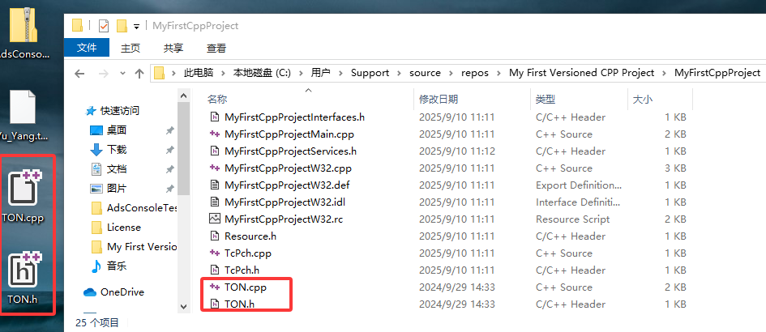
右键TwinCAT C++项目中的Header Files选择添加现有项，选中TON.h即可：
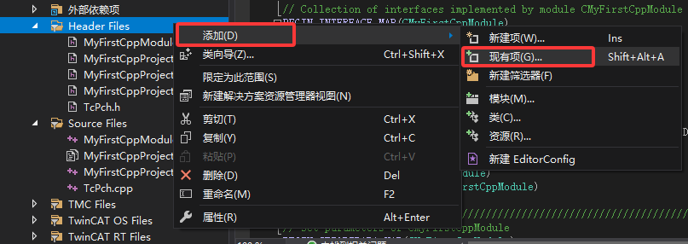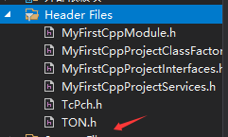

Cpp文件也是以此类推：
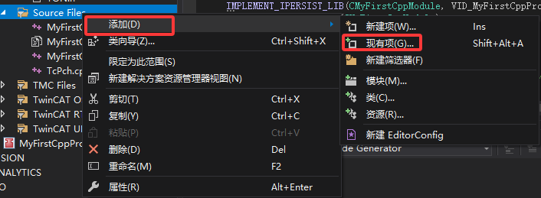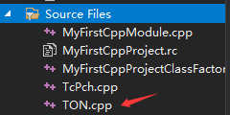

把TON.h中原来包含的项目接口头文件，改成当前项目的接口头文件：
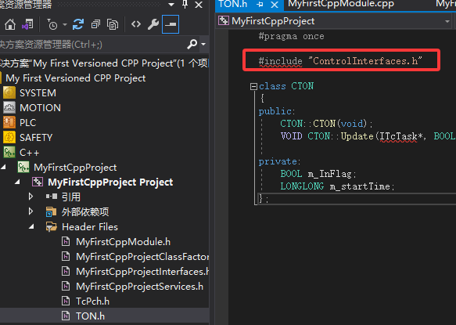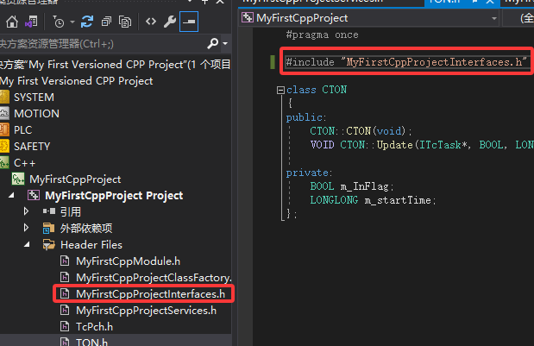

最后，在当前项目的头文件中，添加自定义的头文件即可：
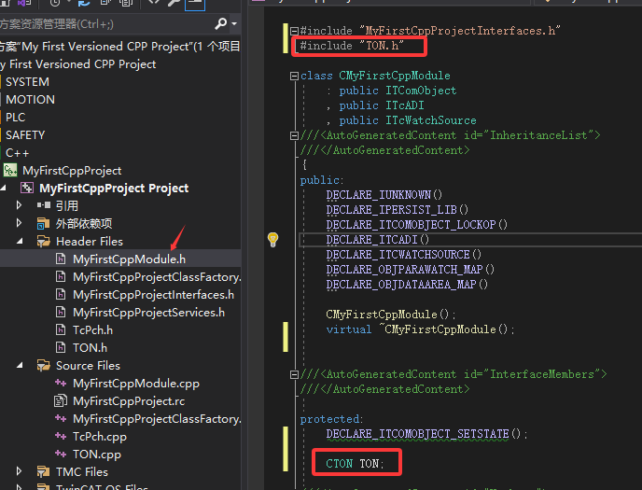
需要注意的是，如果使用非TwinCAT内部的类（自定义类），在对应的cpp文件的开头中，需添加以下代码：
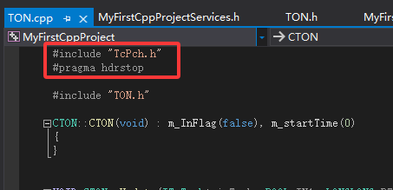

这是因为在 TwinCAT C++ 模块中，预编译头文件被固定为 TcPch.h，并标记预编译头的结束点。

4.2迁移至Versioned C++ Project方法2
如果用户的TwinCAT C++项目中，自定义cpp和头文件非常多。那重开一个Versioned C++ Project再进行代码迁移，工作量会非常大。方法2可以做到不迁移代码只修改项目讲用户的Driver Project改造成Versioned C++ Project：
首先找到当前Driver Project的vcxproj文件，可以以记事本的格式打开，确保加入以下内容：
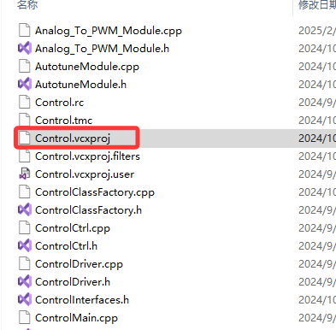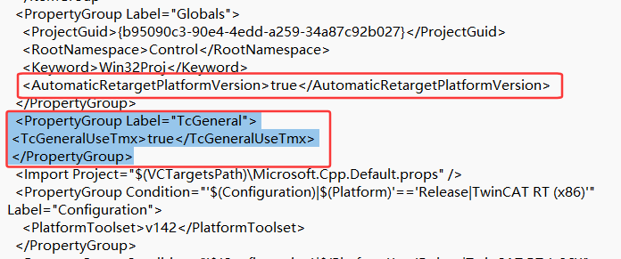
创建一个全新的Versioned C++ Project，项目名称保持一致，将新项目中的rc, W32.rc文件覆盖至老项目中的rc, W32.rc文件，再重新关闭打开一下老项目，此时要注意以下vcxproj上一步更改的内容依然存在（项目打开关闭可能会有重复写入之类的）：
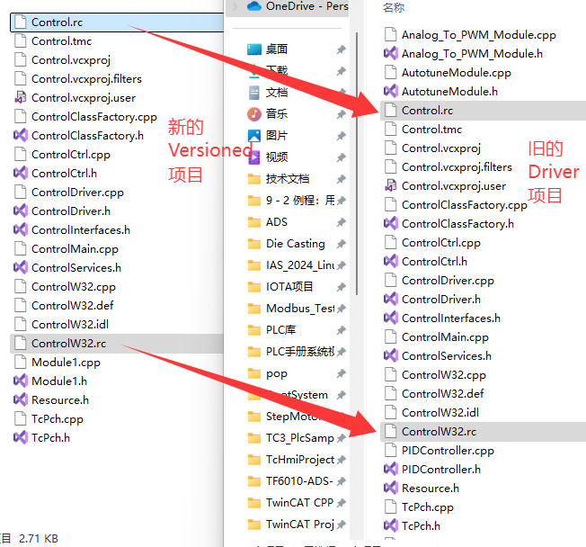
选中TwinCAT C++项目底下的TwinCAT UM Files，右键选择添加现有项，把新的W32.rc文件添加进来，并右键其属性，按照图中的内容编辑：
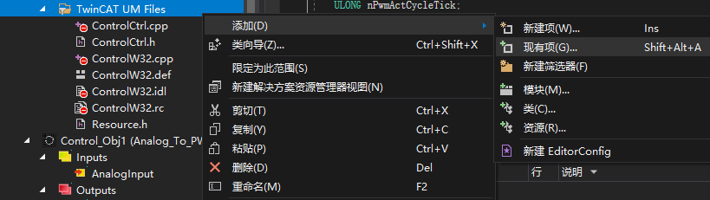
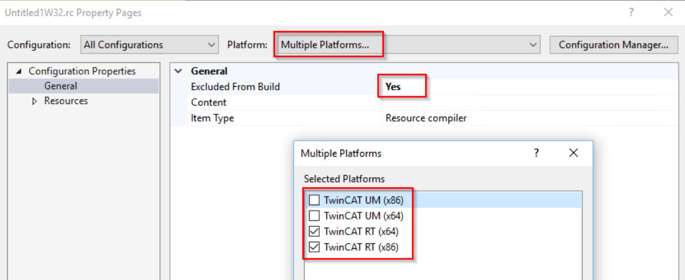

打开项目的TMC编辑器，在TMC Module Classes中，添加对应版本的类工厂信息：
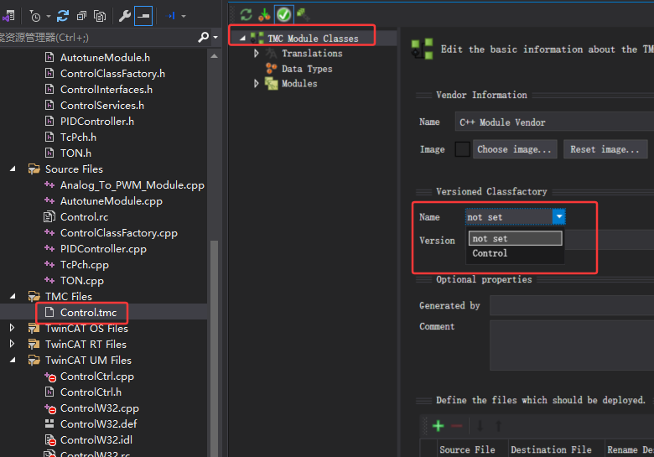
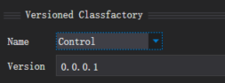
将项目中所有模块的Deploy信息全部删除：
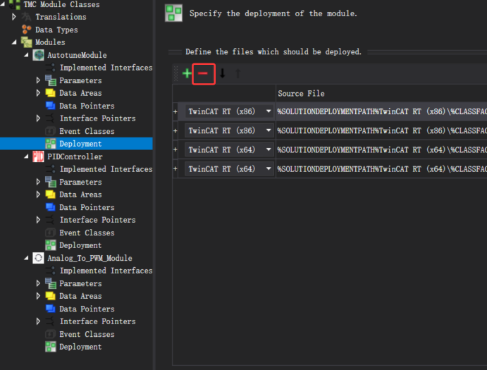
更改每个模块头文件标记的内容：
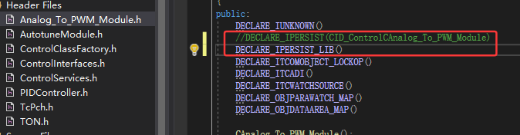
更改每个Cpp文件标记的内容（在include头文件之前一定要生成TMC再生成项目，该头文件会自动生成，否则先进行include再生成，由于还未生成头文件，编译无法通过）：
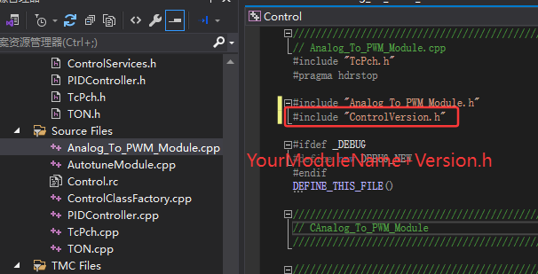
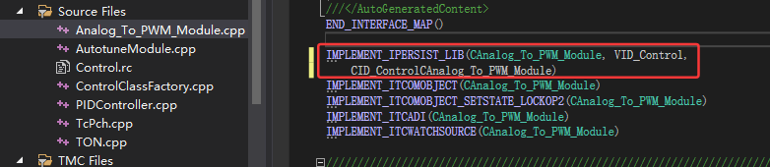

将TMC代码生成：
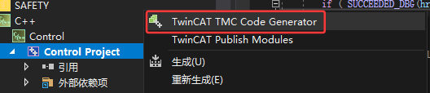
更改项目中ClassFactory.cpp文件中的以下内容：
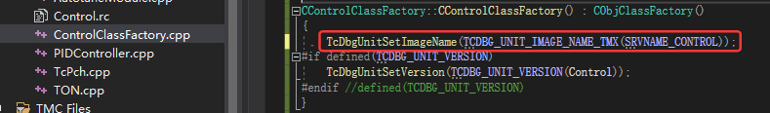
最后，配置项目的属性页，和常规的Versioned C++项目一致即可：
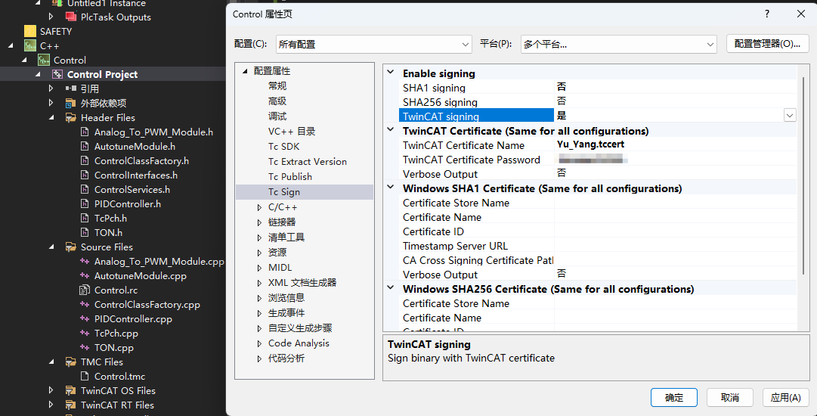

至此，迁移就完成了，Publish Module之后，可以在C:\TwinCAT\3.1\Repository\C++ Module Vendor中看到发布的Versioned C++模块。

（如果发现发布的文件不是TMX还是Sys，那说明迁移失败）

常见问题
Q：4024的Driver项目，如果改造至4026？
A：先在4024中改造至Versioned 项目，再将改造之后的项目放到4026中开发，依然可以。不过在4026中打开继续开发，需要重新配置一下C++项目签名属性。

上海（ 中国区总部）
中国上海市静安区汶水路 299 弄 9号（市北智汇园）
电话: 021-66312666

北京分公司
北京市西城区新街口北大街 3 号新街高和大厦 407 室
电话: 010-82200036 邮箱: beijing@beckhoff.com.cn

广州分公司
广州市天河区珠江新城珠江东路32号利通广场1303室
电话: 020-38010300/1/2 邮箱: guangzhou@beckhoff.com.cn

成都分公司
成都市锦江区东御街18号 百扬大厦2305 室
电话: 028-86202581 邮箱: chengdu@beckhoff.com.cn

  请用微信扫描二维码  通过公众号与技术支持交流 | 倍福官方网站：  https://www.beckhoff.com.cn  在线帮助系统：  https://infosys.beckhoff.com/index_en.htm
倍福虚拟学院：
https://tr.beckhoff.com.cn/

招贤纳士：job@beckhoff.com.cn
技术支持：support@beckhoff.com.cn
产品维修：service@beckhoff.com.cn
方案咨询：sales@beckhoff.com.cn

